Atividade 3:
Now, let’s review some sequence vocabulary:
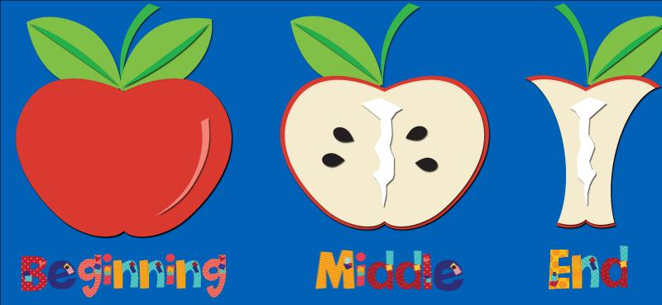
Agora, vamos revisar um pouco de vocabulário de sequência:

The beginning: of a story is when the story starts.
The beginning: é quando uma historia se inicia.
The middle: it’s de development of the story.
The middle: é o desenvolvimento da história.
The end: it’s the last part of the history.
The end: é a última parte da história.

Now watch this story and point the beginning, middle and the end.
Agora assista a esta história e aponte o inicio, meio e o fim.
https://www.youtube.com/watch?v=ba2hJM3DxG4

